# ARTICULO ORIGINAL Rev. Methodo 2022;7(1):24-30

# <https://doi.org/10.22529/me.2022.7(1)04>

|  |  |
| --- | --- |
| Recibido 08 Nov. 2021 | Aceptado 01 Dic. 2021 |Publicado 05 Ene. 2022 |  |

Relación entre las mediciones ecográficas del apéndice cecal y el diagnóstico pos-operatorio en apendicitis agudas en pacientes pediátricos

Relationship between ultrasound measurements of the cecal appendix and postoperative diagnosis in acute appendicitis in pediatric patients

Mateo Castellani1[](https://orcid.org/0000-0002-9343-1517)José Eduardo Gilardi2

1.Universidad Católica de Córdoba, Facultad de Ciencias de la Salud, Clínica Universitaria Reina Fabiola, Servicio de Pediatría

2.Clinica Universitaria Reina Fabiola Servicio de Cirugía

Correspondencia: Mateo Castellani, Clínica Universitaria Reina Fabiola; email: [castellanimateo@gmail.com](mailto:castellanimateo@gmail.com)

**Resumen**

INTRODUCCIÓN: la apendicitis aguda es una causa frecuente de dolor abdominal en el niño y es la urgencia quirúrgica abdominal más frecuente de la infancia pudiendo presentarse a cualquier edad, aunque es más frecuente entre los 6 y 10 años. La clínica del cuadro depende de múltiples factores, principalmente la edad y las horas de evolución de la patología. Constituye un desafío diagnóstico debido a la superposición de síntomas con otras patologías especialmente en los menores de 4 años. Es por ello que, ante la sospecha clínica, el médico debe solicitar exámenes complementarios de laboratorio y radiológicos que permitan realizar el diagnóstico diferencial de manera de disminuir las laparotomías negativas y evitar las complicaciones. El retraso en su reconocimiento se asocia a un aumento de la morbilidad, mortalidad y costos médicos. Tanto el examen de sangre como los estudios por imágenes ayudan al médico a tomar una decisión frente a una patología común en la pediatría, el abdomen agudo.

OBJETIVO**:** establecer si existe una relación entre la medición ecográfica del apéndice cecal en un paciente pediátrico con cuadro de abdomen agudo y el diagnóstico post operatorio.

MATERIALES Y METODOS: estudio observacional, retrospectivo, analítico en el que se analizaron los pacientes internados en la Clínica Universitaria Reina Fabiola, de edad pediátrica (0 – 16 años), internados entre el año 2017 y 2019. El diagnóstico histológico de apendicitis aguda se lo comparó con la medición del diámetro del apéndice cecal medido por la ecografía abdominal pre quirúrgica. Análisis estadístico: Para determinar la correlación entre las mediciones ecográficas del apéndice cecal y el diagnóstico pos operatorio en apendicitis pos anatomía patológica se utilizó el test de Student, dependiendo de la distribución de las variables. Para establecer los valores de corte de las medidas objetivas del apéndice por ecografía para determinar los distintos estadios de la apendicitis aguda se utilizaron curvas ROC tomando con estándar de oro a la anatomía patológica. Para la determinación de la sensibilidad, especificidad, valores predictivos positivos y negativos se utilizaron tablas de 2 x 2.

RESULTADOS: Se analizaron los datos de 159 pacientes. La media (desviación estándar) del diámetro del apéndice cecal por ecografía fue de 0,86 (± 0,23 cm). El área bajo la curva para la ecografía para apendicitis en general, así como para apendicitis catarral y flegmonosa fueron bajas (0,198; 0,256 y 0,226 respectivamente), de modo tal que no se estimaron la sensibilidad, especificidad, ni valores predictivos. El área bajo la curva de la ecografía para el diagnóstico de apendicitis gangrenosa y perforada mostraron un área bajo la curva adecuada (0,861 y 0,869 respectivamente). Tomando como valores de corte de espesor del apéndice cecal por ultrasonografía de 1 cm para apendicitis gangrenosa y de 1,2 cm para apendicitis perforada se obtuvieron valores de sensibilidad de 45,3% y 40% y de especificidad de 97% y 92,2%, respectivamente.

**24**

CONCLUSIONES**:** la ecografía es una importante herramienta para complementar los hallazgos clínicos al momento de evaluar un paciente pediátrico con abdomen agudo. Diámetros ecográficos de un apéndice mayor a 1 cm muestran una alta especificidad para el diagnóstico de una apendicitis evolucionada, es decir, apendicitis gangrenosa o apendicitis perforada. Estos hallazgos podrían conducir a tomas de decisiones sobre una conducta quirúrgica con mayor celeridad.

**Palabras claves**: apendicitis, ecografía, apendicitis gangrenosa, apendicitis perforada.

**Abstract**

INTRODUCTION**:** acute appendicitis is a frequent cause of abdominal pain in children and is the most frequent abdominal surgical emergency in childhood and can occur at any age, although it is more frequent between 6 and 10 years. The symptoms of the condition depend on multiple factors, mainly the age and the hours of evolution of the pathology. It constitutes a diagnostic challenge due to the overlap of symptoms with other pathologies, especially in children under 4 years of age. That is why, when there is clinical suspicion, the doctor must request complementary laboratory and radiological examinations that allow a differential diagnosis to be made in order to reduce negative laparotomies and avoid complications. The delay in its recognition is associated with an increase in morbidity, mortality and medical costs. Both the blood test and imaging studies help the doctor make a decision against a common pathology in pediatrics, the acute abdomen.

OBJECTIVES: to establish if there is a relationship between the ultrasound measurement of the cecal appendix in a pediatric patient with an acute abdomen and the postoperative diagnosis.

MATERIALANDMETHODS**:** observational, retrospective, analytical study in which the patients hospitalized at the Clínica Universitaria Reina Fabiola, of pediatric age (0 - 16 years), hospitalized between 2017 and 2019 and who had a histological diagnosis of acute appendicitis were analyzed, and they were compared with the measurement of the cecal appendix measured by the pre-surgical abdominal ultrasound. Statistical analysis: the relationship between de hystopathological diagnosis of appendicitis and the cecal diameter as measured by ultrasonography was determined with the Student T test. The cut off values of the cecal diameter as measured by ultrasonography to distinguish between the different hystopathological subtypes was established by ROC curves and the sensitivity, specificity, positive and negative predictive values with 2 by 2 tables.

RESULTADOS: the data of 159 patients were analyzed. The mean (standard deviation) of the diameter of the cecal appendix by ultrasound was 0.86 (± 0.23 cm). The area under the curve for ultrasound for appendicitis in general, as well as for catarrhal and phlegmonous appendicitis were low (0.198, 0.256 and 0.226 respectively), such that the sensitivity, specificity and predictive values were not estimated. The area under the curve for ultrasound for the diagnosis of gangrenous and perforated appendicitis, showed an adequate area under the curve (0.861 and 0.869 respectively). Taking as thickness cut-off values of the cecal appendix by ultrasonography of 1 cm for gangrenous appendicitis and 1.2 cm for perforated appendicitis, values of sensitivity (45.3 and 40%), specificity (97 and 92.2), were obtained. respectively.

CONCLUSION: ultrasound is an important tool to complement the clinical findings when evaluating a pediatric patient with an acute abdomen. Ultrasound findings of an appendix greater than 1 cm show high specificity for the diagnosis of advanced appendicitis, that is, gangrenous appendicitis or perforated appendicitis. Which will lead us to adopt a surgical conduct more quickly.

**Keywords:** appendicitis, ultrasound, gangrenous appendicitis, perforated appendicitis

# Introducción

Se define al término abdomen agudo como al dolor abdominal de aparición repentina e intensidad severa que requiere una medida terapéutica inmediata. Debe ser considerado una emergencia médica1. El dolor abdominal se puede clasificar como visceral, somato parietal o

dolor referido, que puede ser una manifestación de una amplia gama de causas sistémicas y locales. Sin embargo, el abdomen agudo puede representar un amplio espectro de condiciones, que van desde una enfermedad benigna y autolimitada a una emergencia quirúrgica.

**25**

La apendicitis es una de las principales causas del abdomen aguda y una patología que se presenta frecuentemente en la práctica pediátrica. La demora en su diagnóstico implica el avance de la enfermedad según su historia natural, lo que acarrea un aumento en las estadías hospitalarias, de las complicaciones pos quirúrgicas y en definitiva de los gastos en salud2. El implemento de métodos diagnósticos tempranamente ayudaría a minimizar el tiempo de evolución de la enfermedad, y de este modo las complicaciones antes mencionadas.

Algunos autores afirman que la localización es un punto de partida útil y que guiará a una nueva evaluación, aunque, no siempre puede llegarse a un diagnóstico fiable y preciso con la anamnesis, el examen físico y los resultados de laboratorio, por lo que los estudios imagenológicos juegan un papel importante.

La ecografía es un examen dinámico y en tiempo real, la técnica que comúnmente se utiliza para examinar pacientes con dolor abdominal agudo es el procedimiento de compresión graduada3. Con esta técnica, la interposición de la grasa y de los intestinos pueden ser desplazados o comprimidos por medio de la compresión gradual, para mostrar las estructuras subyacentes. Además, si el intestino no puede ser comprimido, la propia falta de compresibilidad es una indicación de la patología.

Como establecimos con anterioridad, la apendicitis aguda es una causa frecuente de dolor abdominal en el niño. Es la urgencia quirúrgica abdominal más frecuente de la infancia pudiendo presentarse a cualquier edad, aunque es más frecuente entre los 6 y 10 años. La clínica del cuadro depende de múltiples factores, principalmente la edad y las horas de evolución de la patología. Constituye un desafío diagnóstico debido a la superposición de síntomas con otras patologías especialmente en los menores de 4 años4. Es por ello que, ante la sospecha clínica, el médico debe solicitar exámenes complementarios de laboratorio y radiológicos que permitan realizar el diagnóstico diferencial de manera de disminuir las laparotomías negativas y evitar las complicaciones. El retraso en su reconocimiento se asocia a un aumento de la morbilidad, mortalidad y costos médicos. Naturalmente puede evolucionar a la mejoría espontánea, a la formación de un plastrón, de un absceso, o a la perforación produciendo una peritonitis. La dificultad que presenta llegar al diagnóstico de esta patología ha llevado, con el tiempo, a depender cada vez más de los estudios complementarios. Tanto el examen de sangre como los estudios por imágenes ayudan al médico a tomar una decisión frente a una patología común en la pediatría, el abdomen agudo5.

En este trabajo se busca encontrar la existencia de una relación entre la medida del apéndice cecal medido por ecografía y el diagnóstico operatorio final. De esta forma se podrá anticipar la urgencia con la que debe ser asistido el paciente y predecir la posibilidad de desarrollar complicaciones o prolongar su estadía hospitalaria.

# **Objetivo**

# Investigar la correlación entre el diámetro del apéndice cecal medido por ecografía y el diagnóstico pos operatorio en apendicitis agudas en pacientes pediátricos.

Secundarios

Establecer los valores de corte de las medidas objetivas del apéndice por ecografía para determinar los distintos estadios de la apendicitis aguda.

Determinar la utilidad de la medida objetiva del apéndice por ecografía para establecer el diagnóstico de los estadios de la apendicitis aguda.

# Materiales y métodos

Estudio retrospectivo, observacional y analítico sobre pacientes en edad pediátrica internados en la Clínica Universitaria Reina Fabiola entre el 01/01/2017 y el 31/12/2019 con diagnóstico de egreso anatomopatológico de apendicitis (apendicitis catarral, apendicitis flegmonosa, apendicitis gangrenosa o peritonitis apendicular y plastrón apendicular) y con ecografía abdominal realizada antes de la cirugía.

Los datos fueron extraídos de los registros de historias clínicas digitales (evoluciones de guardia, fichas de ingreso, fojas anestésicas, informes de ecografías y evoluciones diarias) de

sistema INNOVA de la Clínica Universitaria Reina Fabiola, correspondientes al período comprendido mencionado.

**Variables a registrar**

-Sexo (masculino / femenino).

-Edad (en años y años y meses, si es menor de 3 años).

-Diagnóstico de ingreso.

-Medición del diámetro del apéndice cecal (medido en corte axial), por ecografía.

**26**

Ecógrafo General Electric, modelo Voluson E8. Transductores: Convexo de 1 - 5 MHz y lineal de 9 MHz

Ecógrafo General Electric, modelo Logic P9. Transductores: Convexo de 1 - 5 MHz y lineal de 12 MHz

Modalidad: Se observa todo el abdomen primero con transductor convexo para visión general y posteriormente con transductor lineal se focaliza, con mayor definición, en la estructura de interés. Se mide el diámetro transversal de la luz del apéndice cecal. Se agrega Doppler dependiendo los hallazgos.

-Diagnóstico de egreso por anatomía patológica:

o Apendicitis catarral

o Apendicitis flegmonosa

o Apendicitis gangrenosa

o Apendicitis perforada

o Plastrón apendicular

**Análisis Estadístico:** Con los datos recopilados se creó una tabla de datos tipo Excel, la que posteriormente se usó para el análisis estadístico. Con las variables categóricas se calculó las distribuciones absolutas y porcentuales y con las variables continuas se calcularán medidas de posición y dispersión.

Para determinar la correlación entre las mediciones ecográficas del apéndice cecal y el diagnóstico pos operatorio en apendicitis pos anatomía patológica se utilizó el test de Student, dependiendo de la distribución de las variables.

Para establecer los valores de corte de las medidas objetivas del apéndice por ecografía para determinar los distintos estadios de la apendicitis aguda se utilizaron curvas ROC tomando con estándar de oro a la anatomía patológica.

Para la determinación de la sensibilidad, especificidad, valores predictivos positivos y negativos se utilizaron tablas de 2 x 2. El tamaño muestral se calculó en 110 pacientes para una significancia de 0.05 y un poder del 90%.

Consideraciones éticas

El estudio fue evaluado y aprobado por el Área de Investigación del Departamento de Docencia e Investigación de la Clínica Universitaria Reina Fabiola y la Secretaría de Investigación. Se garantizó la confidencialidad respecto de la identidad de los pacientes y sus datos filiatorios los cuáles serán registrados de manera codificada. Se respetó la ley 25.326 de protección de datos personales, y la ley 9.496 de la Provincia de Córdoba y la Declaración de Helsinki.

# Resultados

La muestra final estuvo conformada por un total de n=159 pacientes en edad pediátrica.

La mayoría de estos pacientes eran de sexo masculino (57,2%).

La edad media (desviación estándar, DE) fue de 9,6 (3,6) años, con edades comprendidas en el rango de 1 a 15 años como máximo.

**Análisis de diagnóstico de ingreso y egreso**

La mayoría de los pacientes tuvieron un diagnóstico de apendicitis flegmonosa (N= 75, 47,2%), seguido en frecuencia por apendicitis gangrenosa (N=53, 34,0%). La distribución del diagnóstico al egreso se muestra en la figura 1.

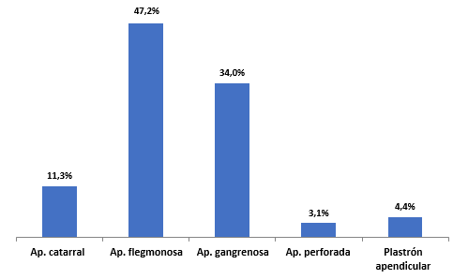

**Figura 1.** Distribución de la muestra según diagnóstico de egreso (n=159).

El promedio (DE) de días de internación en cuidados mínimos (CM) fue de 4,3 (2,4) días, en la unidad de cuidados intermedios (UCI) y unidad de terapia intensiva (UTI) los promedios fueron menores. Tabla 1.

**Tabla 1.** Días de internación según sitio de internación.

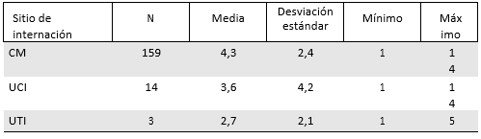

Resultados de la ecografía

La media (DE) del diámetro del apéndice cecal fue de 0,86 (± 0,23 cm). El 72% de los pacientes superaron el valor de corte normal pre-establecido de 0,7 cm para el apéndice cecal por ecografía.

Al analizar las medias del diámetro cecal según diagnóstico de egreso, se observó que, en el grupo de pacientes con apendicitis gangrenosas o perforadas, como el plastrón apendicular, la media fue superior al valor 0,7 (Tabla 2 y Figura 2).

**27**

**Tabla 2.** Diámetro cecal según diagnóstico de egreso.

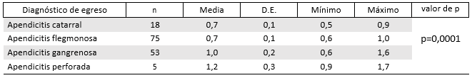

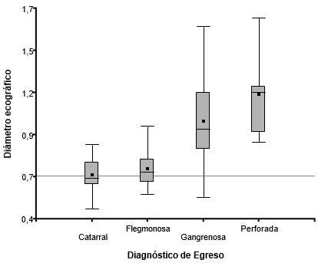

**Figura 2.** Diagrama de cajas del diámetro ecográfico según diagnóstico de egreso (p=0,0001).

Las figuras 3, 4, 5, 6 y 7 muestran el desempeño de la ultrasonografía para discriminar los diferentes tipos de apendicitis. El área bajo la curva para apendicitis en general, así como para apendicitis catarral y flegmonosa fueron bajas; de modo tal que no se estimaron la sensibilidad, especificidad ni valores predictivos positivo y negativo. Por el contrario, el área bajo la curva de la ultrasonografía para el diagnóstico de apendicitis gangrenosa y perforada, mostraron un área bajo la curva adecuada.

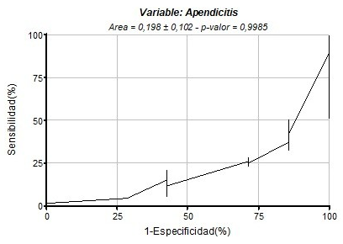

**Figura 3.** Curva ROC del diámetro del apéndice cecal medido por ecografía comparado con el diagnóstico anatomopatológico de apendicitis.

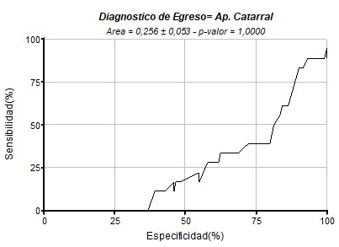

**Figura 4.** Curva ROC del diámetro del apéndice cecal medido por ecografía comparado con el diagnóstico anatomopatológico de apendicitis catarrales.

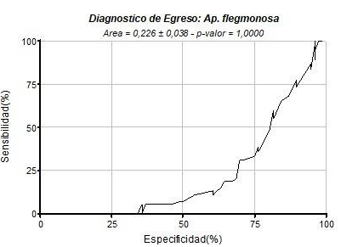

**Figura 5.** Curva ROC del diámetro del apéndice cecal medido por ecografía comparado con el diagnóstico anatomopatológico de apendicitis flegmonosas.

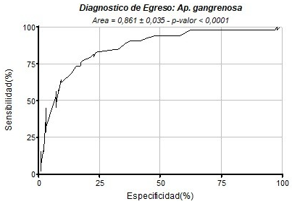

**Figura 6.** Curva ROC del diámetro del apéndice cecal medido por ecografía comparado con el diagnóstico anatomopatológico de apendicitis gangrenosas.

**28**

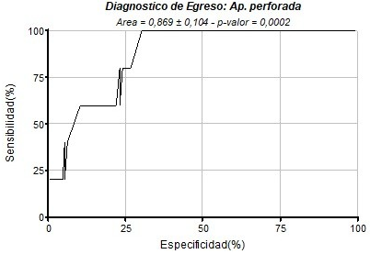

**Figura 7.** Curvas ROC del diámetro del apéndice cecal medido por ecografía comparado con el diagnóstico anatomopatológico de apendicitis perforadas.

Tomando como valores de corte de espesor del apéndice cecal por ecografía de 1 cm para apendicitis gangrenosa y de 1,2 cm para apendicitis perforada se obtuvieron valores de sensibilidad y especificidad que se muestran en las tablas 3 y 4.

**Tabla 3.** Sensibilidad, especificidad y valores predictivos positivos y negativos de la ecografía para el diagnóstico de apendicitis gangrenosa (valor de corte 1 cm).

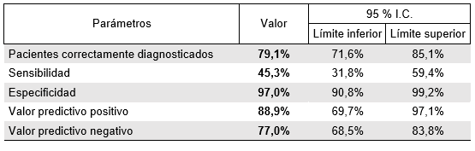

**Tabla 4.** Sensibilidad, especificidad y valores predictivos positivos y negativos de la ecografía para el diagnóstico de apendicitis perforada (valor de corte 1,2 cm).

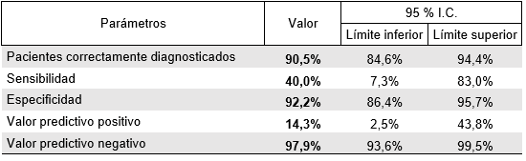

# Discusión

La apendicitis aguda es una patología de alta prevalencia en la práctica pediátrica habitual. Su sospecha es de vital importancia para llegar al diagnóstico de forma correcta y en el momento adecuado. Los métodos complementarios ayudan al diagnóstico, que es netamente clínico6. Tanto el laboratorio de sangre como la ecografía abdominal son de gran utilidad para aproximarnos al diagnóstico correcto. Ecográficamente, a través de la medición del diámetro de la luz del apéndice, se puede predecir de forma estimativa la presencia o no de apendicitis. A través de este trabajo se busca establecer dichos valores de corte, para el correcto accionar ante nuevos casos7.

Luego del análisis de los resultados obtenidos podemos establecer que existe una relación directa entre el tamaño del apéndice cecal medido por ecografía y el diagnóstico anatomopatológico post operatorio, especialmente para apendicitis gangrenosas y perforadas. Estos hallazgos son similares a los de la literatura consultada, es decir, que apéndice que mide 0,7cm por ecografía o más probablemente esté cursando un proceso inflamatorio y debe ser sometido a apendicectomía1. Por otro lado, este estudio demuestra que, a mayor medida del apéndice cecal, por ecografía abdominal realizada previamente a la intervención quirúrgica, mayor es la probabilidad de desarrollar un estadio más avanzado de la apendicitis.

Como cabía esperar, los días de internación se vieron aumentados a mayor estadio evolutivo de la enfermedad. Mientras que la media de internación para apendicitis catarrales y flegmonosas fue de 2,9 días; para apendicitis gangrenosa fue de 6,6 días y para apendicitis perforada fue de 9,0 días4. Lo que implica un mayor riesgo para el paciente y su familia, al prolongar la internación en una institución sanitaria, como así también los gastos en salud. Se demuestra así, junto a los datos analizados anteriormente, la importancia de la ecografía para realizar un diagnóstico adecuado, lo que llevará aparejado la evolución pos quirúrgica del paciente pediátrico.

# Conclusión

En el presente estudio se halló una asociación positiva entre la medición del apéndice cecal por ecografía en niños con diagnóstico de abdomen agudo y el diagnóstico pos operatorio en niños con enfermedad, confirmada por anatomía patológica, de apendicitis aguda. A mayor medida ecográfica del apéndice cecal, mayor es el riesgo de desarrollar enfermedad avanzada, lo que acarrea mayor tiempo de internación, mayor uso de antibióticos y mayores riesgos.

Considerando a la apendicitis aguda como la principal patología quirúrgica que afecta a los pacientes en edad pediátrica es de vital importancia conocer esta relación, lo que permitirá actuar en consecuencia. Y no menos relevante, nos permite poder comunicar de forma efectiva al paciente y su familia de la posible severidad del cuadro.

**29**

# Bibliografía

1. Cacciavillani G. Correlación de ecografía y anatomía patológica en apendicitis aguda. Rev. Argent Coloproct. 2015. Vol 26 N°2: 40-44. ISSN 1851-2828.
2. Castro F., Castro I. Apendicitis aguda en el niño: cómo enfrentarla. Rev. Ped. Elec. [en línea] 2008, Vol 5, N° 1. ISSN 0718-0918.
3. Omling E, Salö M, Saluja S, et al. Nationwide study of appendicitis in children. Br J Surg. 2019;106(12):1623-1631
4. R. Kohan, A. Zava la B., B. Zava la P, F. Vera O., L. Schonhaut. Apendicitis aguda en el niño. Rev Chil Pediatr 2012; 83 (5): 474-481

**30**

1. Reismann J, Romualdi A, Kiss N, et al. Diagnosis and classification of pediatric acute appendicitis by artificial intelligence methods: An investigator-independent approach. PLoS One. 2019;14(9): e0222030.
2. Awayshih MMA, Nofal MN, Yousef AJ. Evaluation of Alvarado score in diagnosing acute appendicitis. Pan Afr Med J. 2019; 34:15
3. Rev. Fac. Med. (Méx.) vol.57 no.4 Ciudad de México jul./ago. 2014

